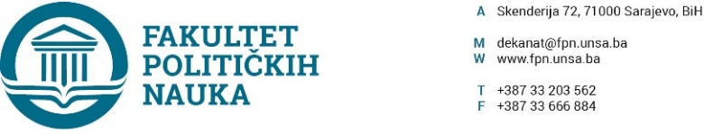

SLUŽBENA ZABILJEŠKA

O održanoj trećoj vanrednoj elektronskoj sjednici Vijeća Fakulteta političkih nauka
Univerziteta u Sarajevu

Dana 02.04.2020. godine Fakultet političkih nauka Univerziteta u Sarajevu održao je treću vanrednu elektronsku sjednicu Vijeća Fakulteta. Zbog proglašenog stanja nesreće na teritoriji Federacije BiH, te Zaključaka Senata UNSA od 11.03.2020. godine, kao i Odluke Senata broj: 01-5-113/20 od 25.03.2020. godine dekan Fakulteta je odlučio da se sjednica Vijeća Fakulteta održi elektronski.

Vijeće Fakulteta je na elektronskoj sjednici održanoj 02.04.2020. godine godine donijelo:
- Odluku o izmjenama termina parcijalnog ispita u akademskom kalendaru na osnovu Zaključaka Senata UNSA;
- Odluku o načinu prijave završnih radova za vrijeme stanja nesreće izazvane korona virusom;
- Odluku o izvršenoj analizi i usvajanje Izvještaja o prolaznosti studenata i prosječnoj ocjeni u zimskom semestru akademske 2019./2020. godine
- Odluku o izmjeni Pravilnika o unutrašnjoj organizaciji i sistematizaciji radnih mjesta Fakulteta političkih nauka UNSA u skladu sa smjernicom Upravnog odbora UNSA;

Za prijedloge Odluka ''ZA'' je glasao 41 član Vijeća Fakulteta političkih nauka Univerziteta u Sarajevu.

Sastavni dio Službene zabilješke čine sve usvojene Odluke Vijeća fakulteta sa treće elektronske sjednice 02.04.2020. godine kao i stručna mišljenja sekretara fakulteta.

Službenu zabilješku sačinila:
__________________________
Aida Sarajlić Ovčina, MA

Službena zabilješka sačinjena dana 02.04.2020. godine na Fakultetu političkih nauka Univerziteta u Sarajevu.

